MODELADO Y NORMALIZACION

SISTEMA DE CLAVADOS

**Integrantes:**

**César Eduardo Elías Del Hoyo**

**José Luis Sandoval Pérez**

**Diego Emanuel Saucedo Ortega**

**Carlos Daniel Torres Macías**



SISTEMA DE CLAVADOS

Modelo Martin y Normalización

Tabla Inicial y Primera Forma Normal 1NF

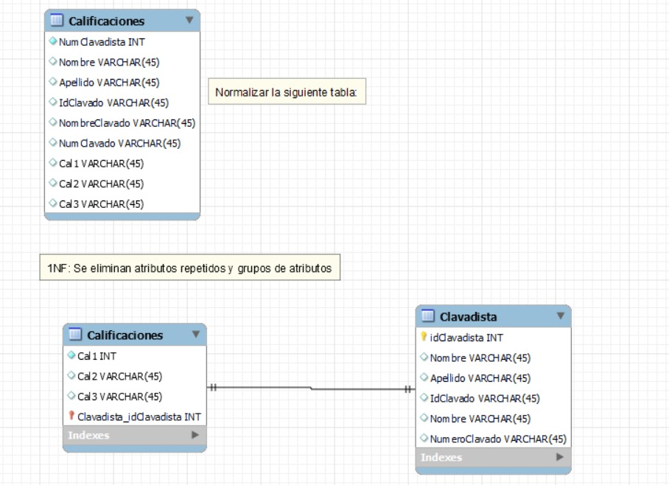

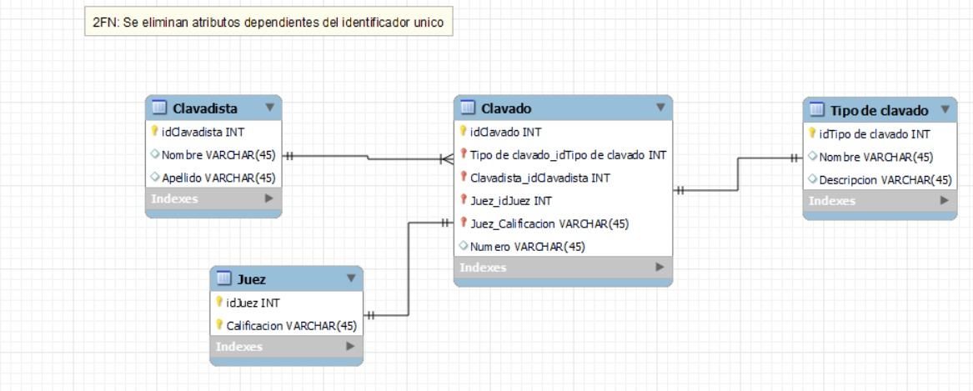

Segunda Forma Normal 2NF

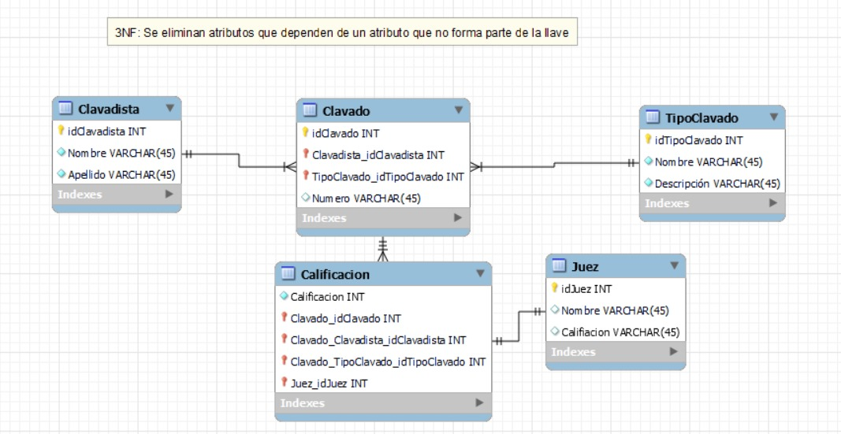

Tercera Forma Normal 3NF

Notacion Chen

SISTEMA MANEJO DE TUTORES

Modelo Martin y Normalización

Tabla Inicial y Primera Forma Normal 1NF

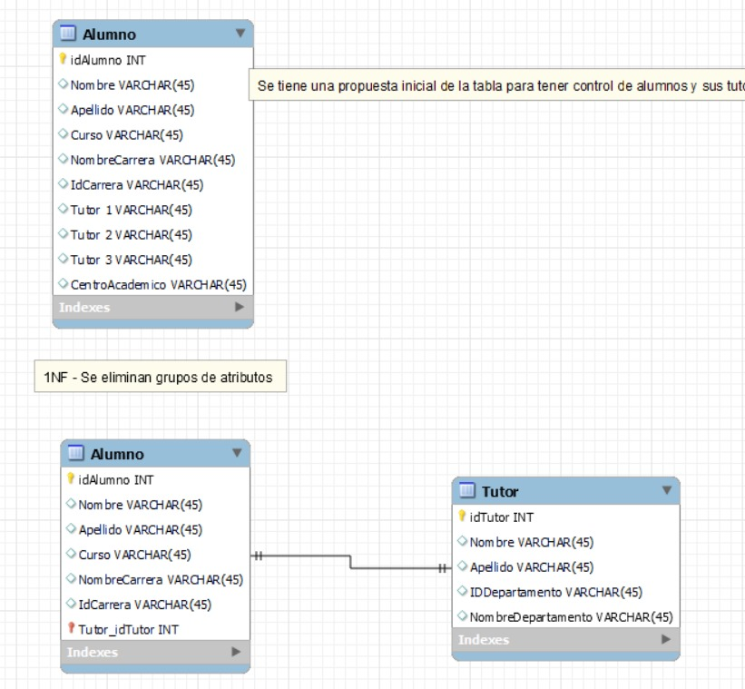

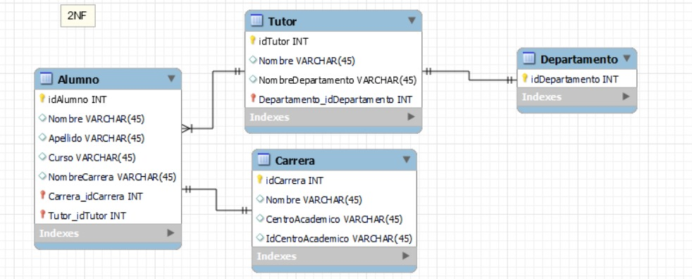

Segunda Forma Normal 2NF

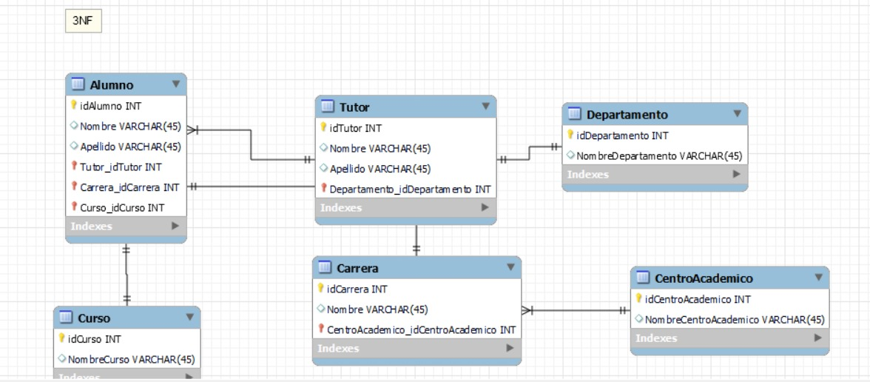

Tercera Forma Normal 3NF

Modelo Chen

Primera Forma Normal 1FN

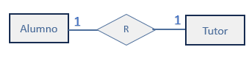

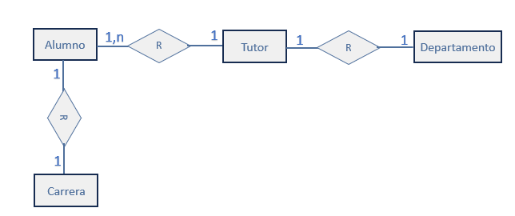

Segunda Forma Normal 2NF – Notación Chen

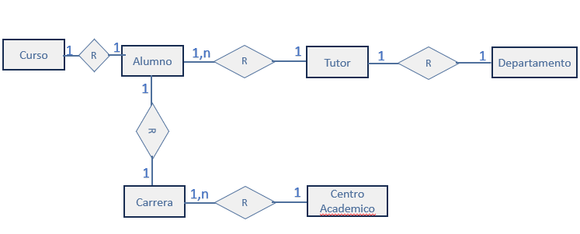

Tercera Forma Normal 3NF – Notación Chen

SISTEMA DE ESTACIONAMIENTO

Modelado Martin

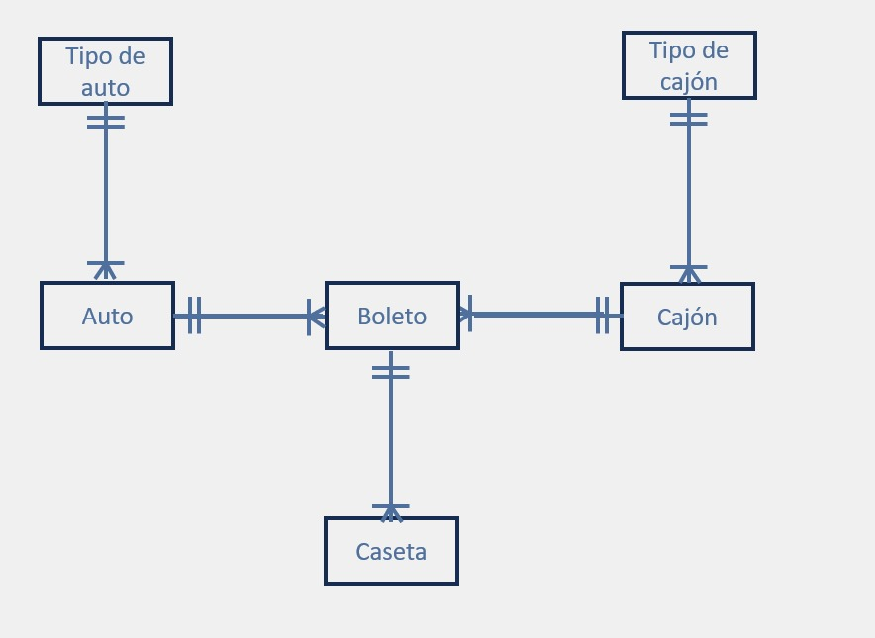

Notación Martin

Modelado Chen

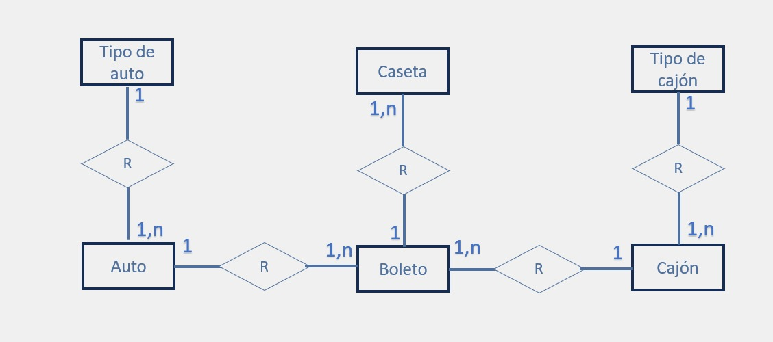

Notación Chen

SISTEMA DE MANEJO DE PEDIATRA

Modelado Martin

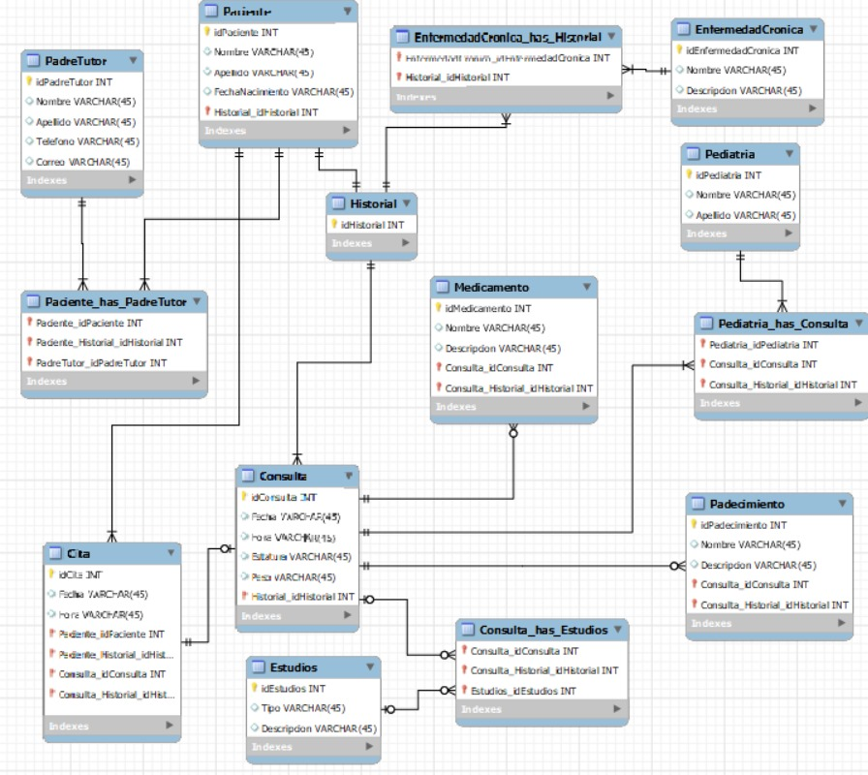

Notación Martin

Modelado Chen

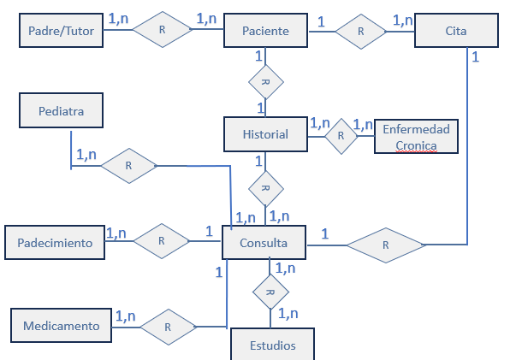

Notación Chen